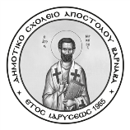
ΔΗΜΟΤΙΚΟ ΣΧΟΛΕΙΟ ΑΠΟΣΤΟΛΟΥ ΒΑΡΝΑΒΑ
Τριών Ιεραρχών 8
τηλ. 22424365 / τηλεομ.. 22498768
email: dim-ap-varnavas-lef@schools.ac.cy
ΕΝΗΜΕΡΩΤΙΚΟ ΔΕΛΤΙΟ
ΔΕΚΕΜΒΡΙΟΣ 2022
Αγαπητοί γονείς,
Διανύουμε ήδη τον τελευταίο μήνα του 2022, τον μήνα των Χριστουγέννων. Ευχόμαστε τα φετινά Χριστούγεννα, να χαρίσουν σε όλους μοναδικές στιγμές αγάπης και οικογενειακής θαλπωρής. Ο νεογέννητος Χριστός να φέρει την ελπίδα και την ειρήνη στις ψυχές μας και την ελευθερία στον τόπο μας.
Το σχολείο μας θα οργανώσει, διάφορες δραστηριότητες για τα Χριστούγεννα. Έτσι θα ταξιδέψουμε πίσω στο χρόνο, για να γνωρίσουμε τα γεγονότα της Γέννησης του Χριστού, τα έθιμα του τόπου μας άλλα και άλλων χωρών και θα απολαύσουμε μέσα από βιβλία και ταινίες το νόημα των Χριστουγέννων.
«Χριστουγεννιάτικες διαδρομές στο σχολείο μας»
Διαδρομή 1^{η}: Χαρίζω ευχές – δίνω χαρά - χριστουγεννιάτικο ταχυδρομείο: 12.12.2022 – 20.12.2022: Το Κεντρικό Μαθητικό Συμβούλιο οργανώνει και φέτος το χριστουγεννιάτικο ταχυδρομείο. Το κάθε παιδί μετά από κλήρωση θα στείλει μια χριστουγεννιάτικη κάρτα στον/στη μυστικό/κή /φίλο/η. Αντιλαμβανόμαστε ότι η κλήρωση μπορεί να μην ευνοήσει τους/τις φίλους/λες, αλλά στόχος είναι τα παιδιά να προσφέρουν χαρά μέσα από τις ευχές τους σε κάποιο παιδί. Βεβαιωθείτε , ώστε τα παιδιά σας να φέρουν ή να ετοιμάσουν την κάρτα τους έγκαιρα.
Επιπρόσθετα το χριστουγεννιάτικο ταχυδρομείο θα λειτουργήσει και για το μάθημα των Αγγλικών με ανταλλαγή καρτών με ευχές στα αγγλικά.

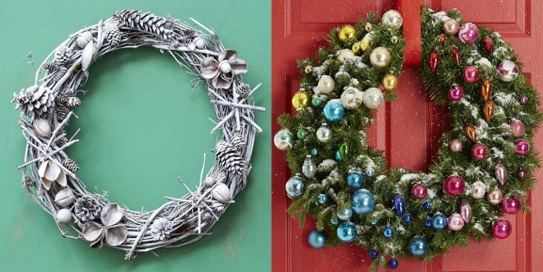
Διαδρομή 2^{η} : Διαγωνισμός κατασκευής χριστουγεννιάτικου στολιδιού
Η Οικολογική Επιτροπή του σχολείου σε συνεργασία με το Κεντρικό Μαθητικό Συμβούλιο προκήρυξε διαγωνισμό κατασκευής στολιδιού με φυσικά ή ανακυκλώσιμα υλικά, ο οποίος λήγει στις 5/12/2022. Αναμένουμε, όπως και πέρσι τη συμμετοχή των παιδιών με υπέροχες και ευφάνταστες οικολογικές κατασκευές. Δείτε τις σχετικές οδηγίες από το έντυπο που ήδη έχετε παραλάβει.

Διαδρομή 3^{η} : «Χριστουγεννιάτικη ταινία με… ποπ κορν …»15.12.2022- 22.12.2022
Τα παιδιά θα παρακολουθήσουν μια χριστουγεννιάτικη ταινία με συνοδεία ποπ-κορν τα οποία θα φέρουν από το σπίτι τους ή θα προμηθευτούν από το κυλικείο του σχολείου.
Διαδρομή 4^{η} : Κέικ, λεμονάδα-πορτοκαλάδα
Το ΚΜΣ θα πωλεί στις 8/12/2022 κέικ με λεμονάδα ή πορτοκαλάδα. Τιμή:€1,50 (κέικ με λεμονάδα ή πορτοκαλάδα). Η δράση αυτή πραγματοποιείται για στήριξη των συνανθρώπων μας που έχουν ανάγκη.
Διαδρομή 5^{η} : Δώρα , δώρα, δώρα …. 22.12.2022
Κληρώσεις και δώρα από τον Σύνδεσμο Γονέων του σχολείου μας. Τη μέρα αυτή τα παιδιά μπορούν να φορέσουν ό,τι ρούχα θέλουν
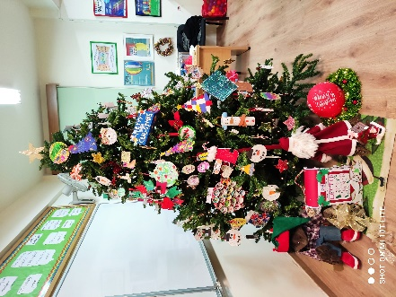
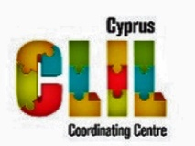
Το σχολείο μας συμμετέχει στον στολισμό του χριστουγεννιάτικου δέντρου στο εκπαιδευτικό κέντρο CLIL με το δικό του χριστουγεννιάτικο στολίδι. Όλα τα παιδιά που συμμετέχουν στο πρόγραμμα συνέβαλαν στη δημιουργία του στολιδιού. Συγχαίρουμε τα παιδιά και την υπεύθυνη εκπαιδευτικό κ. Έφη Ιωαννίδου καθώς και την κ. Κ. Τελεβάντου για την εικαστική επιμέλεια.
ΑΛΛΕΣ ΔΡΑΣΤΗΡΙΟΤΗΤΕΣ ΣΤΗ ΣΧΟΛΙΚΗ ΜΑΣ ΜΟΝΑΔΑ – ΕΚΠΑΙΔΕΥΤΙΚΕΣ ΕΠΙΣΚΕΨΕΙΣ
1/12/2022 Εκπαιδευτικό πρόγραμμα ΥΠΑΝ «Γνωριμία με ολυμπιακά αθλήματα ». Τα παιδιά της Δ΄τάξης θα έχουν την ευκαιρία να γνωρίσουν διάφορα ολυμπιακά αθλήματα στο Πολυπροπονητήριο της Λευκωσίας.
6/12/2022: Αθλητική ημερίδα με το Δημοτικό Σχολείο Αγ. Μαρίνας Κ.Β ( Στ΄ τάξεις)
14/12/2022: Χριστουγεννιάτικη Γιορτή (Συμμετέχουν τα παιδιά των Β΄, Γ΄και Δ΄ τάξεων).
15/12/2022: Τα παιδιά των Α’ - Δ΄ τάξεων θα παρακολουθήσουν την ταινία που προβάλλει η Συνομοσπονδία Γονέων Λευκωσίας στον κινηματογράφο RIO. Θα σταλεί σχετική ανακοίνωση.
19/12/2022: Εκκλησιασμός-Θεία Κοινωνία. Τα παιδιά να προσέλθουν με την επίσημη στολή. (Α΄-Γ΄ τάξεις)
20/12/2022: Εκκλησιασμός-Θεία Κοινωνία. Τα παιδιά να προσέλθουν με την επίσημη στολή. (Δ΄-Στ΄ τάξεις)
Τα σχολεία θα ανοίξουν τη Δευτέρα 9.1.2023.

Από το σχολείο

